北京链家2022春季校园招聘
【公司简介】
链家深耕房地产综合服务业21年，进驻全国29城，北京链家有1000多家门店，2.6W+职业经纪人，为消费者提供全方位的房产交易和居住服务。
北京链家具备高效的线上线下一体化服务能力，拥有过万名从业五年以上的社区专家，结合链家网和贝壳找房的楼盘字典、地图找房、VR看房、交易可视化等创新技术和产品，为消费者提供智慧高效的服务体验。
北京是链家的发源地，也是链家的文化摇篮、人才高地、业务创新先锋。自2001年成立以来，陆续向行业输出了大量优秀人才。他们遍布全国各地，以创业者、管理者和服务者等不同角色，积极促进了当地房产经纪行业的良性发展。
以“国民链家，品质为先”为品牌理念，以“成为中国房产服务业的国民品牌”为愿景，北京链家将不断创新发展，为万千家庭提供更加安心、高效、有品质的房产交易服务，进一步推动经纪人的职业化发展，成为率先迈入4.0时代的房产经纪品牌。
【招聘岗位】
置业顾问/房产经纪人（链+新生代）---- (新房/二手房/海外/旅居/装修综合业务方向)
【工作职责】
- 收集社区信息：楼盘及商圈生活配套信息， 根据客户需求，完成房屋交易、租赁、资产管理等业务
- 客源开发与维护：线上+线下融合作业，通过线上平台（链家网、贝壳找房）和工具（Link、VR看房等）提升效率，等互联网平台及工具完成房客源的开发与维护，提供全流程房产交易服务上
- 挖掘客户需求：深挖客户需求，定制相应的资产管理方案与基础房产法律咨询服务
- 商务谈判：参与商务谈判，负责业务跟进、客户信息登记及客户关系维护，与客户建立长期良好的业务合作关系
【任职要求】
1. 全日制统招本科及以上学历，22年毕业学生均可
- 高度的工作热情和团队合作意识，学习能力，抗压能力佳，不怕困难，不惧挫折
- 沟通能力强，普通话标准，有亲和力，工作积极，乐观开朗
- 有销售，客户服务或者学生社团干部经验者优先考虑
【薪资结构】
入职0-12个月的伙伴
转正前：实习期（未毕业同学）无责底薪4500元/月（实习期可转正）
试用期（已毕业同学）无责底薪6000元/月（试用期可转正）
转正后：转正后高提佣，高绩效奖励
综合年收入10.7w，提佣上不封顶

【福利保障】
- 休假保障：体检假，实习生答辩假（最长3个月），年假及公休假、团体休假等。
- 六险一金：养老、医疗、失业、工伤、生育、补充医疗险、住房公积金
注：实习期缴纳实习生意外伤害险(商业保险)，毕业后缴纳六险一金。
- 格林互助金， 员工本人和家属的专属意外、医疗保障基金
- 节日礼品、月度聚餐及周边游、内部员工租、购房福利
- 应届生（入职3个月以内）8000元0息租房“贝”用金
【晋升通道】
- 清晰的职业发展路径，竞聘、晋升、评选制度透明公开
- 经纪人可以选择在经纪人岗的专家路线 或 管理路线 进行发展，符合条件的员工也可向职能路线转岗机会，如转岗到招聘、培训、企业文化等职能部门
- 活水计划：符合条件的员工，全国链家、贝壳城市间可内部调动
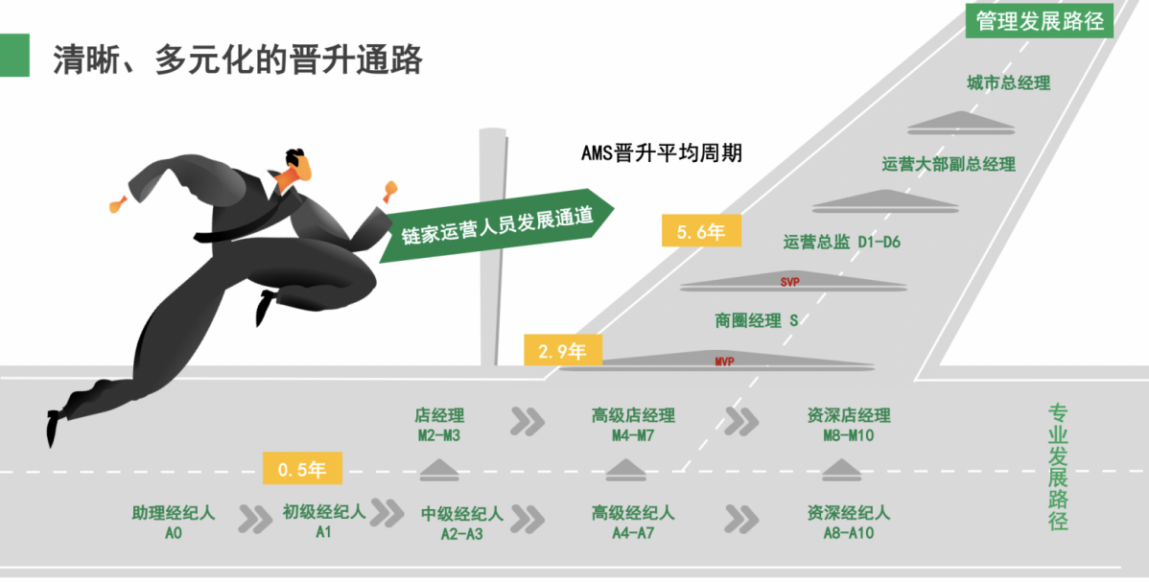

【完善的培训体系】
链家拥有链家专有培训基地，链家学院，5800多培训讲师。新人训—在职经纪人能力提升衔接培训—新任店经理培训—店经理管理培训等，一整套完善的培训机制。一系列人才的标准化培养：经纪人的一天、店经理十六步、带看九要素、奇妙等式等，科学的的培训和辅导让你在最短时间锻炼提高、成长为一名自信成熟的年轻人。
【招聘流程】
投递简历-电话约面-初试-复试-终试-offer-培训-入职
总部地址：北京市朝阳区将台路电子研发中心A1号楼
简历发送至邮箱：niexiaoyan003@lianjia.com
北京链家总部HR聂老师：15116946591（同微信）
扫码添加HR微信 扫码投递简历 北京链家2022春季校园招聘交流群

